Справочный материал для занятия №6
«Кто помогает природе? Заповедные профессии»

Особо охраняемые природные территории
Особо охраняемые природные территории – это ценные территории, на которых деятельность человека запрещена или ограничена. Государство создаёт такие территории, чтобы сохранить природное и культурное богатство. Там природа живёт по своим законам, в которые человек не вмешивается.
Создание особо охраняемых природных территорий помогло сохранить животных, которые находились на грани исчезновения: соболя, бобра, дальневосточного леопарда, амурского тигра и других. А некоторых животных даже удалось вернуть в дикую природу после полного уничтожения, например, зубров и лошадей Пржевальского.
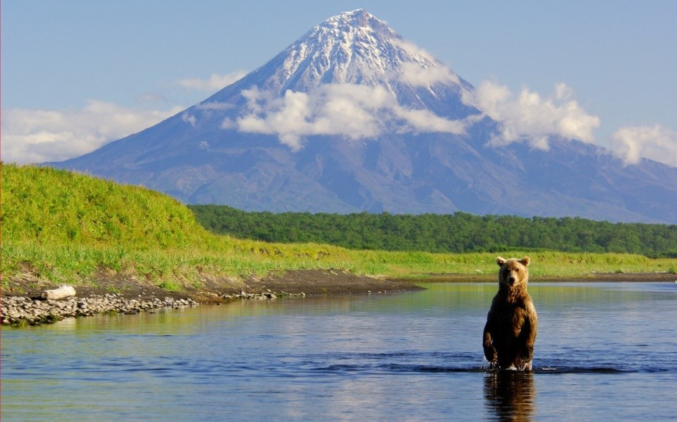
На полуострове Камчатка тоже есть и заповедники, и национальный парк, и природные парки, и заказники. А самые большие особо охраняемые природные территории на Камчатке – Кроноцкий заповедник и сеть природных парков «Вулканы Камчатки»
Кроноцкий заповедник, фото: Игорь Шпиленок
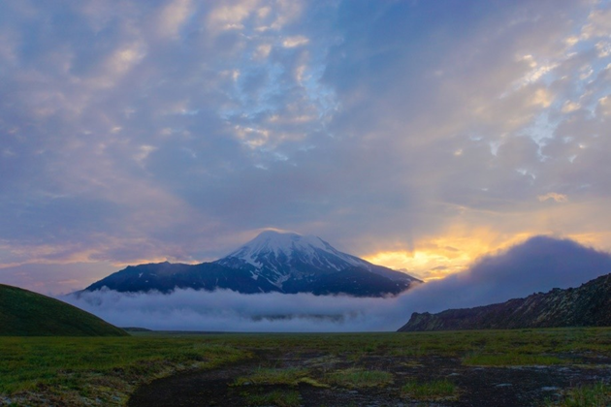
Быстринский природный парк, фото: Наталья Линдер
Деятельность особо охраняемых природных территорий очень разнообразна. Нужно охранять заповедную территорию, проводить на ней научные исследования, заниматься экологическим просвещением и развивать туризм так, чтобы не навредить природе. Все эти работы выполняют разные специалисты.
Мультфильм «Евражка о Камчатке. Кто помогает природе»

Научные сотрудники (учёные)
Изучают растения, животных и всё, что их окружает. Проводят научные исследования, рассказывают о мире природы в статьях, на конференциях.
Научных специальностей очень много. Зверей изучают зоологи, птиц – орнитологи, насекомых – энтомологи, растения – ботаники. Но все они изучают законы, по которым живёт природа, когда ей никто не мешает, чтобы в случае необходимости помочь ей восстановиться.

Государственные инспекторы
Охрана природы – главная задача государственных инспекторов. Именно они патрулируют природные территории, следят за соблюдением порядка на заповедной территории, задерживают нарушителей, составляют протоколы, тушат пожары, расчищают дороги и тропы. Инспекторы помогают учёным – собирают для них информацию о состоянии природы.
Кто такие нарушители? Люди, которые не соблюдают порядок на заповедной территории (охотятся, ловят рыбу, собирают ягоды и грибы там, где это запрещено; рубят деревья, мусорят, разводят костры).

Лесные пожарные
Если случается большой природный пожар, на помощь государственным инспекторам приходят профессиональные лесные пожарные. Это люди, которые борются с природными пожарами, рассказывают людям о причинах пожаров и объясняют им, как не стать причиной беды.

Экопросветители
О красоте и ценности природы, о разрушительной деятельности человека и способах восстановить природу, о животных и растениях, о жизни в ладу с природой и многом другом может рассказать специалист по экологическому просвещению.
Экопросветители – проводники между заповедной территорией и обществом. Они проводят экскурсии, занятия, мастер-классы, конкурсы, выставки, фестивали для детей и взрослых, рассказывают об охране природы в социальных сетях, на конференциях, форумах.

Специалисты по туризму
Сложно беречь и охранять то, что ты никогда не видел. Это одна из причин, по которой заповедные территории не являются полностью закрытыми. Их можно посещать, соблюдая порядок. Для туристов создаются специальные маршруты, чтобы посещение заповедных территорий не вредило природе.
Маршруты разрабатывают специалисты по туризму. Их задача – создать комфортные условия для посетителей и сохранить при этом природу.

Дидактическая игра «Чей инструмент»
На общем столе разложены предметные картинки: бинокль, лупа, фотоаппарат, карта, компас, телефон, рупор, фонарик, спецодежда, пожарный рукав, Красная книга).
Дети делятся на 5 групп (по названию профессий: зоолог, ботаник, инспектора, пожарный леса и экопросветитель).
В форме жеребьёвке выбирают эмблемы на которых изображены профессии. Дети выбирают картинку с изображенным предметом для определенной профессии.
Дети составляют по схеме предложение для чего тот или иной предмет нужен..


Например: Лупа нужна ботанику, чтобы изучать растения.

Для учёного (зоолога, ботаника): бинокль (наблюдать за птицами), лупа (рассматривать растения, насекомых), фотоаппарат (делать снимки природы).
Для инспектора: протокол (в случае обнаружения нарушителя), фонарик (для патрулирования территории), фотоаппарат (делать снимки природы).
Для просветителя: рупор (чтобы всем экскурсантам было слышно), Красная книга (для рассказа о редких животных и растениях), фотоаппарат (делать снимки природы и экскурсантов).
Для пожарного: спецодежда, пожарный рукав.
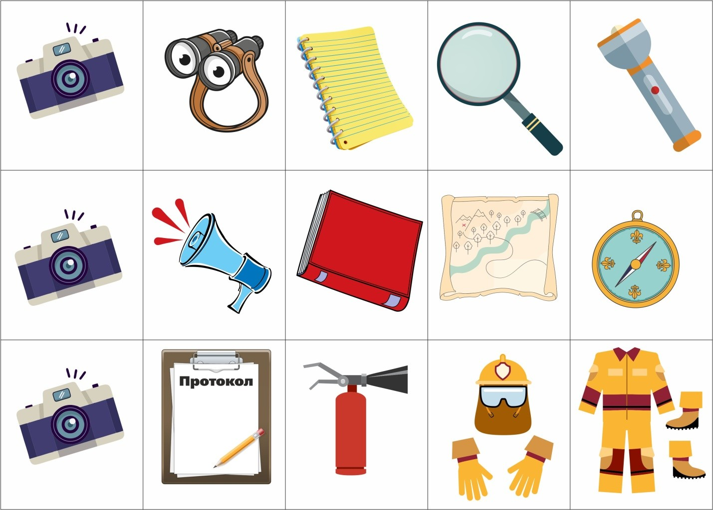

Дидактическая игра «Что перепутал художник?»
Посмотрите на карту и скажите, что перепутал художник?
Поезд. На Камчатке нет железной дороги. Добраться до полуострова можно самолётом или пароход.
Белый медведь. Не встречается на полуострове, в отличие от бурого медведя – хозяина этих мест.
Летающие рыбы. Место для них – в воде. Одна из достопримечательностей полуострова – тихоокеанский лосось: чавыча, кижуч, нерка, кета, горбуша, сема.
Фонтан из вулкана. Вулкан – это огненная гора с кратером на вершине, через который время от времени извергается огонь, лава и пепел.
Евражка в дупле на дереве. Евражки живут в норах и не лазают по деревьям.
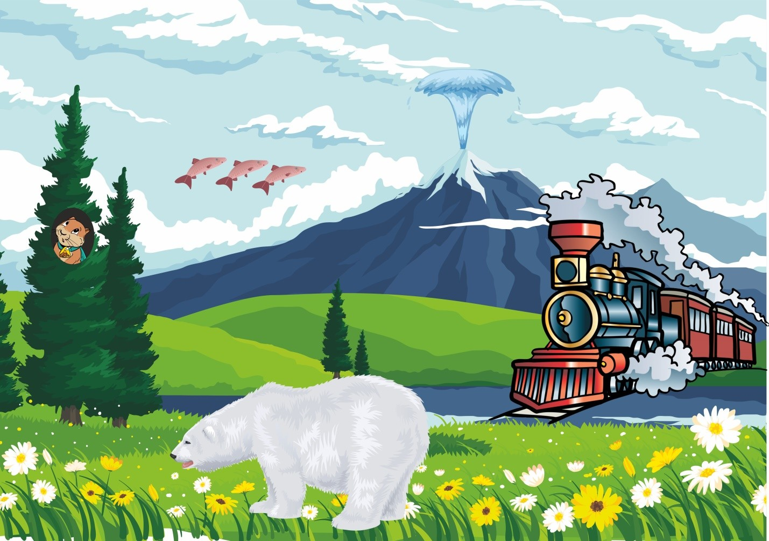

Дополнительный материал, который вы можете использовать в своей работе:

Игра «Будь как учёный»
Детей можно рассчитать и поделить по специальностям (орнитологи, зоологи, ботаники).
- Учёные прекрасно знают свой предмет. Например, орнитологи могут узнать птицу по её голосу. Давайте попробуем.
Кукушка, чайка, сова (аудиозапись на яндекс диске).
- Зоологи точно узнают животных по силуэту.
Медведь, северный олень, волк, заяц, белка, лиса, рысь, бобр, берингийский суслик (евражка).
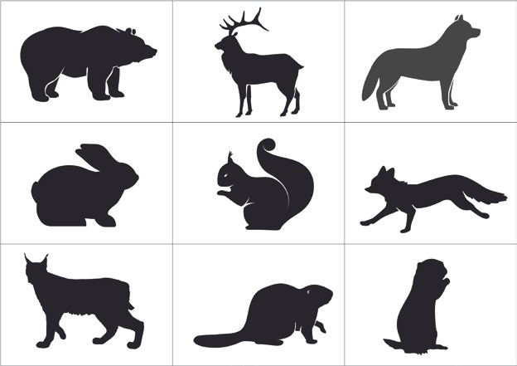

- Ботаники без труда справятся с головоломкой про растения.
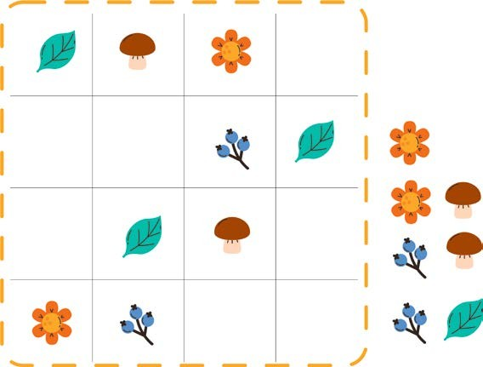
Нужно заполнить пустые клетки так, чтобы картинки в одном ряду и в одном столбце не повторялись.

Игра «Инспектора не проведёшь»
На территории у нашего инспектора всё в порядке. Но звери решили задать ему хитрые вопросы. Поможем отгадать?
- У кого больше лап – у белки или у евражки? (одинаково)
- Сколько у двух зайцев ушей? (4), хвостов? (2), лап? (8)
- Кого (чего) больше: медведей или медвежьих лап? (лап)
- Кто больше: лиса или лисёнок, медвежонок или медведица?
- Сколько носов у 5 оленей? (5)

Игра «Вперед, в поход!»
Собираясь в поход, нужно взять с собой карту маршрута. А что ещё? Картинка – обвести необходимое.
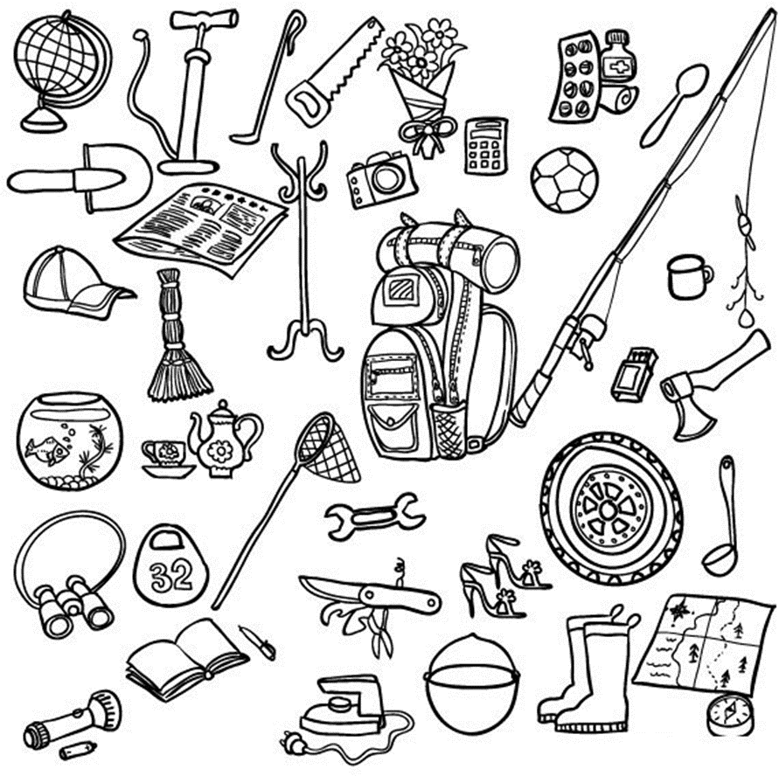
Рюкзак, котелок, фонарик, карта, компас, бинокль, кепка, нож, топор, спички, кружка, ложка, удочка, фотоаппарат, лекарства.

«Огненные» загадки (www.1urok.ru).
- Шипит и злится, только воды и боится. (Огонь)
- Таять может, да не лёд.
Не фонарь, а свет даёт. (Свеча)
- В маленьком домике проживают гномики.
Уж такие добряки – раздают всем огоньки. (Спички)
- Пламя бьётся из-под крыши, крик о помощи мы слышим. Суетятся все – кошмар! Это бедствие – (Пожар)
- Туристы в лагерь свой придут, его под вечер разведут.
Он будет долго полыхать, своим теплом их согревать. (Костёр)

